安装使用说明

题目名称： 安卓海量图片加载APP
组员姓名： 朱丹 唐义天 陆豪 陈益超
提交日期： 2016年1月14日
目录
一、程序介绍 1
二、安装 1
2.1 硬件环境 1
2.2 软件环境 1
2.3 安装步骤 1
三、使用 1

一、程序简介
程序名称：Pictureloader、Imageloader、Volleryloader、Picassoloader。
程序功能：海量服务器上所有的图片，并提供放大查看和下载功能。

二、安装

2.1硬件环境
PC一台（联网环境），安卓手机一台。

2.2软件环境
安卓4.4.2以上。

2.3安装步骤
双击安装包即可安装。

三、使用
在手机上安装好软件后，在桌面找到其对应的图标，如图： 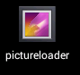 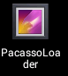 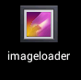 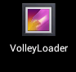
单机图标如图所示输入服务器IP和端口号：
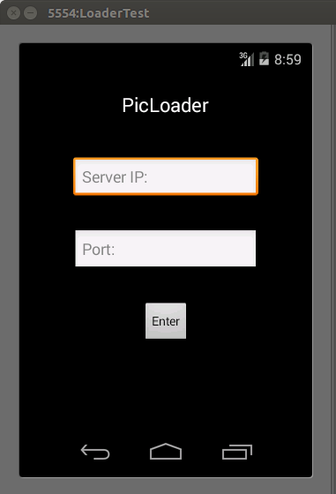
按要求输入后就会加载服务器上所有的图片，如图：
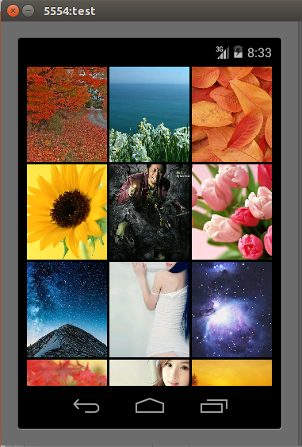
上下滑动即可换页，单机任意一张图即可放大此图片，显示如下：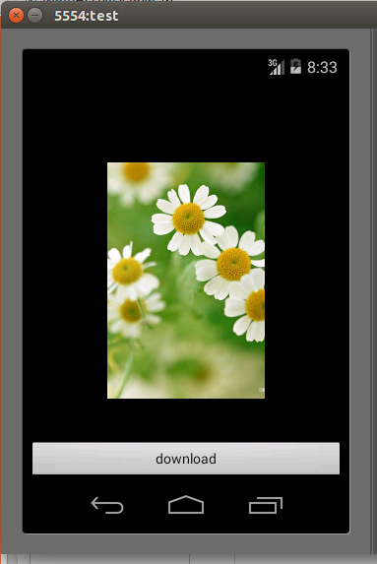
放大图片后会有下载功能，点击下载即可将图片下载至手机永久保存。过程如下：
